Поздравление директора ГБУ «СППМ» с Днем защитника Отечества!
22.02.2023
День защитника Отечества - День Советской армии и Военно-Морского флота — это праздник мужества, силы духа, доблести и чести! Этот праздник, который имеет почти столетнюю историю прочно вошел в нашу жизнь, как олицетворение патриотизма, благородства и отваги, неразрывной связи поколений и преемственности традиций.

На протяжении 50 лет в Спецпредприятии самоотверженно и доблестно, трудились и трудятся сотни мужчин на благо своей страны! За это вам несчетное количество слов благодарности.


В преддверии праздника мужской коллектив поздравила директор ГБУ «СППМ» Евгения Сергеевна Литюк:

«Дорогие коллеги, уважаемые ветераны примите искренние поздравления с Днем защитника Отечества! 23 февраля – это замечательный праздник, когда мы отдаем дань глубокого уважения своим защитникам – мужчинам, которые дарят нам уверенность в завтрашнем дне, защищают от трудностей и невзгод, несут ответственность за настоящее и делают все возможное, чтобы наше будущее было счастливым. Желаю вам крепкого здоровья и счастья, благополучия и уверенности в завтрашнем дне! Пусть ваша жизнь будет наполнена яркими событиями, успехами и достижениями, а сердце согрето вниманием, любовью и заботой родных и близких!»
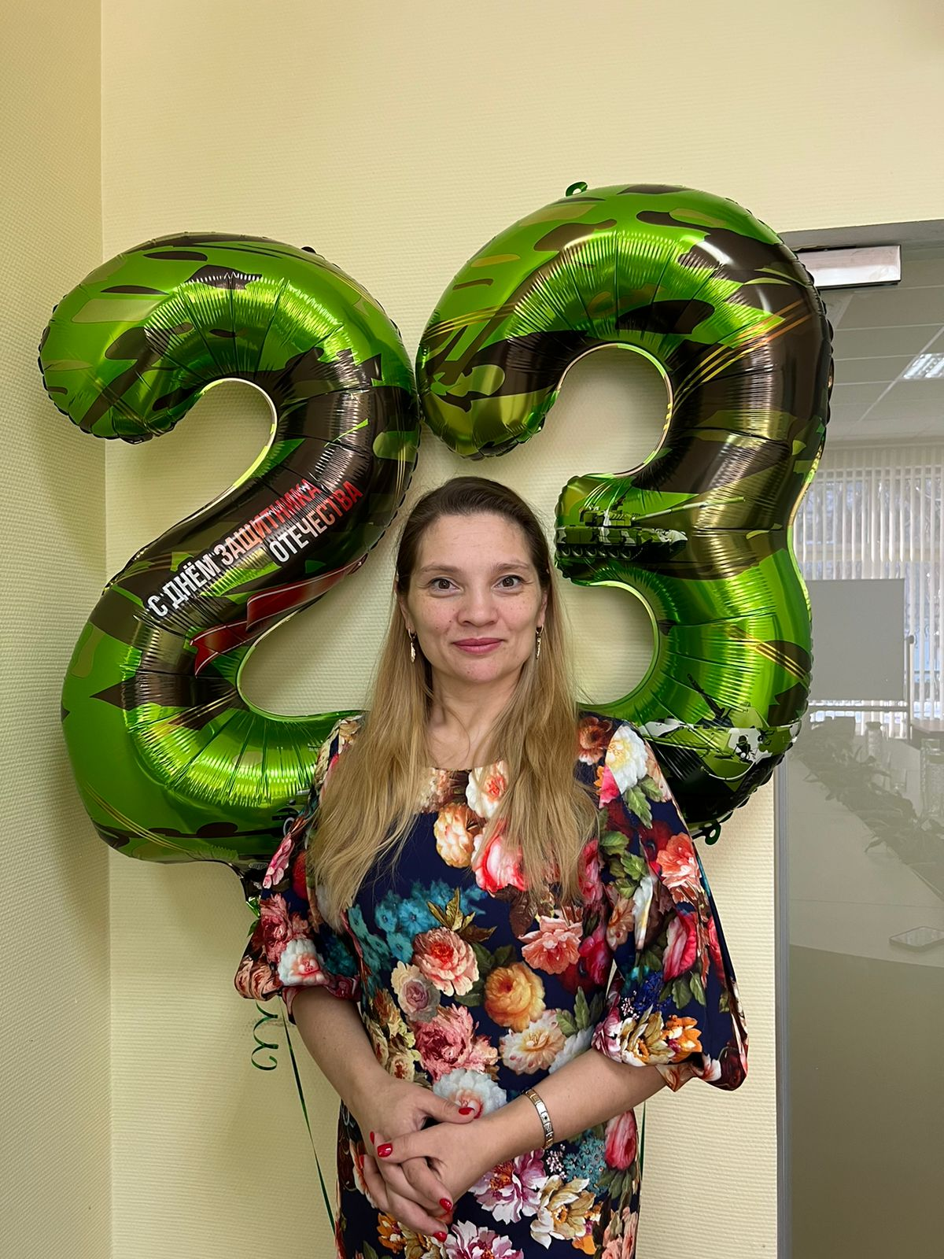

Адрес страницы: http://sppm.mos.ru/presscenter/news/detail/11427213.html
Государственное бюджетное учреждение города Москвы «Специальное предприятие при Правительстве Москвы»

